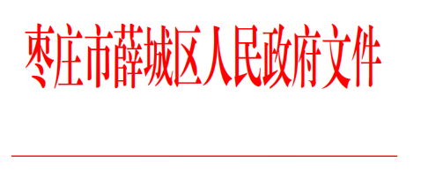

薛政发〔2024〕1号

薛城区人民政府

关于下达2024年度全区安全生产

控制目标的通知

各镇政府、街道办事处，区政府有关部门，有关企事业单位：

根据上级有关规定和《枣庄市人民政府关于下达2024年度全市安全生产控制目标的通知》（枣政发〔2024〕1号）要求，为压实安全生产工作责任，切实做好全年安全生产工作，区政府确定2024年度全区安全生产控制目标为：杜绝较大及以上生产安全事故的发生；减少一般生产安全事故的发生，百亿元GDP生产安全事故死亡率控制在前三年（2021—2023年）平均数以内。

各级各部门单位要以习近平新时代中国特色社会主义思想为指导，深入贯彻党的二十大精神，牢固树立安全发展理念，以省委、省政府“八抓20条”创新措施为抓手，以安全生产治本攻坚三年行动为主线，以防范和遏制生产安全事故为重点，全面落实安全生产责任制，大力夯实基层基础，不断提升安全防范能力和安全生产治理水平，确保不突破区政府下达的年度安全生产控制目标。

年终，区政府将组织有关部门单位对各镇街、有关部门、企事业单位的安全生产目标完成情况、履行安全监管职责情况进行考核，对认真履行安全监管职责、未突破安全生产控制目标、安全生产目标责任考核成绩优异的单位予以表彰奖励，对成绩合格的单位予以通报表扬。对出现下列情况之一者，取消该单位及其主要负责人当年度评先评优资格，并予以通报批评。

一、发生死亡1人以上（含1人）生产安全责任事故的相关镇街、行业企业主管部门、企事业单位；

二、迟报、漏报、谎报、瞒报或未按生产安全事故报告程序上报的相关镇街、行业企业主管部门、企事业单位；

三、年度内2次受到区安委会通报批评或下达重大安全隐患整改指令后，逾期未整改的相关镇街、部门、企事业单位；

四、在辖区或行业领域内，对群众举报、上级督办、日常检查发现企事业单位违反安全生产管理相关规定，未采取有效措施予以依法查处的相关镇街、部门；

五、安全生产目标责任考核被评定为不合格的镇街、部门和企事业单位；

六、除以上情形外，根据《山东省党政领导干部安全生产责任追究办法（试行）》，领导干部被问责的镇街、部门和涉及的企事业单位。

薛城区人民政府

2024年3月25日

（此件公开发布）

薛城区人民政府办公室 2024年3月25日印发